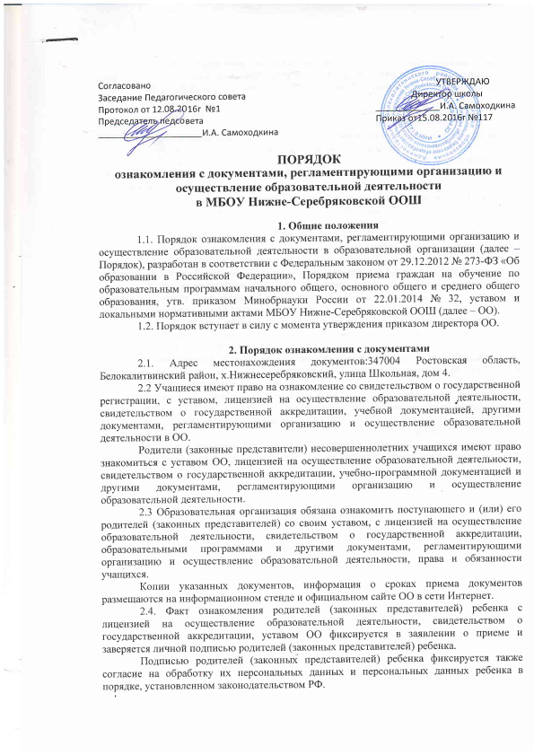

2.5. Образовательная организация размещает на официальном сайте в информационно-телекоммуникационной сети «Интернет» nsereb.bkobr.ru информацию в соответствии с перечнем сведений, установленных федеральным законодательством, и обеспечивает ее обновление.
2.6. Сканированные копии правоустанавливающих документов, а также отдельных локальных нормативных актов, затрагивающих интересы учащихся, вывешиваются в помещении ОО, в общедоступном месте на информационных стендах.
2.7. Образовательная организация с целью проведения организованного приема граждан в первый класс размещает на информационном стенде, на официальном сайте в сети «Интернет», в средствах массовой информации (в т. ч. электронных) следующую информацию:
- о количестве мест в первых классах не позднее 10 календарных дней с момента издания распорядительного акта о закрепленной территории;
- наличии свободных мест для приема детей, не проживающих на закрепленной территории, не позднее 1 июля.
2.8. ОО размещает распорядительный акт Постановление Администрации Белокалитвинского района о закреплении образовательных организаций за конкретными территориями на информационном стенде и на официальном сайте ОО в сети Интернет.
2.9. Распорядительные акты ОО о приеме детей на обучение по программам начального общего, основного общего и среднего общего образования размещаются на информационном стенде ОО в день их издания.
2.10. В целях своевременного ознакомления участников образовательных отношений с документами, регламентирующими организацию и осуществление образовательной деятельности в ОО:
1) информация о принятых локальных нормативных актах оглашается на собраниях родителей (законных представителей) учащихся, работников ОО, о чем делается отметка в протоколе собрания;
2) классные руководители проводят классные часы с учащимися, родительские собрания по вопросам ознакомления с документами, регламентирующими организацию и осуществление образовательной деятельности в ОО;
3) заместители директора организовывают консультации с участниками образовательных отношений по вопросу применения локальных нормативных актов, регламентирующих организацию и осуществление образовательной деятельности в ОО.

